Neuroninių tinklų panaudojimas kibernetinių įsilaužimų aptikimo sistemos (angl. Intrusion Detection System – IDS) kūrimui

Kibernetinių įsilaužimų aptikimo sistemos (angl. Intrusion Detection System – IDS) kūrimui gali būti naudojamas Rekurentinis Neuroninis Tinklas (angl. Recurrent Neural Network – RNN).
Dvejetainė kompiuterinio tinklo srauto klasifikacija (angl. Binary classification) – stebimo tinklo srauto elgsena, funkcionavimas yra vertinamas kaip normalus arba ne, t.y. turintis anomalijų.
Daugiaklasinė kompiuterinio tinklo srauto klasifikacija (angl. Multiclass classification) – išskiriamos penkios stebimo tinklo srauto elgsenos klasifikavimo kategorijos, remiantis NSL-KDD duomenų rinkiniu, pagal kurias stebimo tinklo srauto parametrus galima įvertinti kaip nekeliančius pavojaus saugomai sistemai, t.y. stebimas kompiuterinio tinklo srautas yra normalus, arba pagal aptiktus tinklo parametrus identifikuoti tam tikrą stebimo kompiuterinio tinklo srauto dalį kaip atitinkančią vieną iš keturių toliau pateiktų kibernetinių atakų tipų aprašymų:
- Denial of Service (DoS) – IDS užkraunama dideliu kiekiu tinklo srauto.
- User to Root (U2R) – ataka, kurios metu, turint prieigą prie paprasto sistemos naudotojo paskyros, yra siekiama gauti prieigą prie sistemos administratoriaus paskyros, turinčios praktiškai neribotas privilegijas prieiti prie sistemoje esančios informacijos bei atlikti sistemoje esančios informaicijos bei pačios sistemos pakeitimus.
- Probe (Probing) – ataka, kurios tikslas yra perimti informaciją iš kompiuterinio tinklo.
- Remote to Local (R2L) – ataka, kuria siekiama gauti vietinio (local) vartotojo prieigą prie nutolusio (remote) kompiuterinio įrenginio.
Pagrindiniai šio tyrimo objektai:
- Remiantis RNN kuriamas bei implementuojamas IDS sistemos modelis.
- Tiriama modelio greitaveika dvejetainėje bei daugiaklasinėje klasifikacijose, neuronų skaičiaus bei mokymosi greičio įtaka modelio tikslumui.
- RNN metodo palyginimas su naive bayesian, random forest, multi-layer perceptron, support vector machine metodais daugiaklasinėje kalsifikacijoje naudojant NSL-KDD duomenų rinkinų.
- Greitaveikos bei tikslumo palyginimai.
Pasikartojantys neuroniniai tinklai turi įeigos vienetus (angl. Input units), išeigos vienetus (angl. Output units) bei paslėptus vienetus (angl. Hidden units).
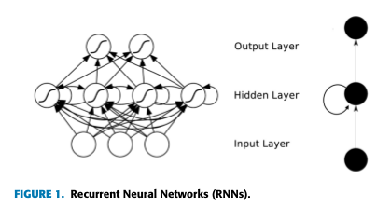

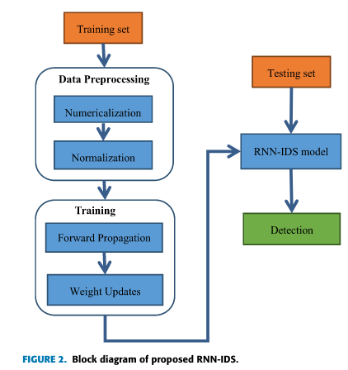

NSL-KDD duomenų rinkinys
NSL-KDD sudarytas iš keturių duomenų rinkinių: KDDTest+, KDDTest-21, KDDTrain+, KDDTrain+_20Percent. 41 ypatybė bei 1 klasė.

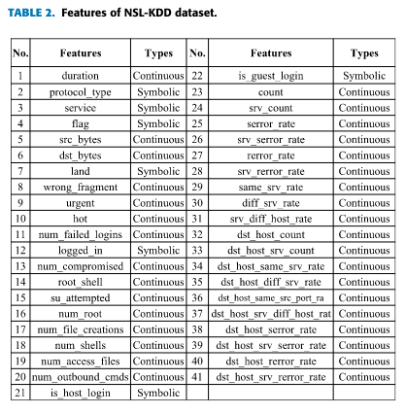

RNN-IDS įeiga – skaitinė matrica. Neskaitinių ypatybių pavertimas į dvejetainius vektorius.
Skaitinių verčių normalizavimas. Įvairios duomenų rinkinio skaitinės ypatybės užima platų spektrą skaitinių verčių, todėl jas reikėtų suspausti tarp 0 ir 1. Squashing, ReLU.

True Positive (TP) – anomalijos, kurios identifikuotos kaip anomalijos.
False Positive (FP) – normalus tinklo srautas, identifikuotas kaip anomalija.
True Negative (TN) – normalus tinklo srautas, identifikuotas kaip normalus tinklo srautas.
False Negative (FN) – anomalijos, identifikuotos kaip normalus tinklo srautas.

Literatūros sąrašas
- C. Yin, Y. Zhu, et al., “A Deep Learing Approach for Intrusion Detection Using Recurrent Neural Networks”. [Atverta 2021-12-07]. Prieiga per internetą: https://ieeexplore.ieee.org/stamp/stamp.jsp?arnumber=8066291

